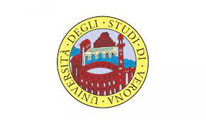


Dipartimento di Ingegneria e Medicina di Innovazione

Verona 29 Marzo 2023

Si comunica che in data 29/03 si svolgeranno le lezioni di scienza con il Prof Nicola Zampieri , professore presso l’università degli Studi di Verona.

Come ogni anno l’argomento delle lezioni sarà:

“STO CRESCENDO”

verranno trattati tutti gli argomenti relativi allo sviluppo puberale, alla fertilità e alla prevenzione in ambito andrologico e ginecologico

Al termine delle lezioni verrà dato spazio alle domande

per ulteriori informazioni rivolgersi in segreteria

seguirà e-mail per comunicaizone ai genitori

